KARYA TULIS ILMIAH

UJI EFEK ANTIBAKTERI EKSTRAK ETANOL DAUN TEMPUYUNG (SonchusarvensisL) TERHADAP BAKTERI
Staphylococcus aureus



MAWAR D RUKMANA SEMBIRING
P07539014017

POLITEKNIK KESEHATAN KEMENKES MEDAN
JURUSAN FARMASI
2017

KARYA TULIS ILMIAH

UJI EFEK ANTIBAKTERI EKSTRAK ETANOL DAUN TEMPUYUNG (SonchusarvensisL) TERHADAP BAKTERI
Staphylococcus aureus

SebagaiSyaratMenyelesaikanPendidikan Program Studi
Diploma III

MAWAR D RUKMANA SEMBIRING
P07539014017

POLITEKNIK KESEHATAN KEMENKES MEDAN
JURUSAN FARMASI
2017

PERNYATAAN

UJI EFEK ANTIBAKTERI EKSTRAK ETANOL DAUN TEMPUYUNG (SonchusarvensisL) TERHADAP BAKTERI Staphylococcus aureus

DenganinisayamenyatakanbahwadalamKaryaTulisIlmiahinitidakterdapatkarya yang pernahdiajukanuntukdisuatuperguruantinggi, dansepanjangpengetahuansayajugatidakterdapatkaryaataupendapat yang pernahditulisatauditerbitkanoleh orang lain, kecuali yang secaratertulisdiacudalamnaskahinidandisebutdalamdaftarpustaka.

Medan, Agustus 2017

Mawar D RukmanaSembiring
P07539014017

POLITEKNIK KESEHATAN KEMENKES MEDAN
JURUSAN FARMASI
KTI, Agustus 2017

Mawar D RukmanaSembiring

UJI EFEK ANTIBAKTERI EKSTRAK ETANOL DAUN TEMPUYUNG (SonchusarvensisL) TERHADAP BAKTERI Staphylococcus aureus

ix + 34halaman, 1tabel, 11 gambar, 3Lampiran

ABSTRAK

Masalahkesehatan di masyarakattidakpernahdapatdiatasisecaratuntas, salahsatunyaadalahinfeksi. Bakteri yang dapatmenyebabkaninfeksidanumumnyabersifatpatogenadalahStaphylococcus aureus. DaunTempuyung (Sonchusarvensis L) merupakansalahsatutumbuhanobattradisional yang telahterbuktisecaraempirisberkhasiatsebagaiantibakteriuntukmengobatiinfeksi. Efekantibakteri yang terjadidisebabkanolehadanyasenyawakimiagolongantriterpenoiddanflavonoid.
PenelitianinibertujuanuntukmengetahuiefekekstraketanoldauntempuyungdapatmenghambatpertumbuhanbakteriStaphylococcus aureusdanmengetahuiefekdauntempuyungpadakonsentrasi yang paling efektifdariekstraketanoldauntempuyungsebagaiantibakteri.
Metodepengujianantibakteri yang digunakanadalahmetodedifusidanteknikpengambilansampeldilakukansecarapurposive sampling.
Hasilpenelitianmenunjukkanekstraketanoldauntempuyung (Sonchusarvensis)padapenelitianinimenggunakankonsentrasi 40%, 50%, dan 60% secaraberturut-turutdarikonsentrasi 40% menghasilkanhambatan12,46 mm, 14,74 mm, dan 15,80 mm.Padapenelitianinipenelitimenggunakancakram yang berisiTetrasiklin 30 µg sebagaikontrolpositif. Tetrasiklin 30 µg menghasilkanzonahambatyaitu 22,67 mm.

Kata kunci :Ekstraketanoldauntempuyung, Staphylococcus aureus, antibakteri.
Daftarbacaan : 25 (1994-2015)

MEDAN HEALTH POLYTECHNICS OF MINISTRY OF HEALTH
PHARMACY DEPARTMENT
SCIENTIFIC PAPER, JULY 2017
Mawar D RukmanaSembiring
ANTIBAKTERIAL EFFECT TEST OF TEMPUYUNG LEAVES (Sonchusarvensis L) ETHANOL EXTRACT AGAINTS BACTERIA Staphylococcus aureus
Ix + 34 pages, 1 table , 11 pictures, 3 attachments
ABSTRACT
Health problem in society has never been completely resolved, one of the problems is infection. Bacteria causing infection and generally pathogenic is Staphylococcus aureus. Tempuyung leaves (Sonchusarvensis L) is one of the traditional medicine plants that has been proven emphirically nutritious as antibacterial to cure infection. Antibacterial effects that occur are caused by chemical compounds triterpenoidsclass and flavonoid.
This research aims to determine tempuyung leaves ethanol extract effect in resisting the staphylococcus aureus bacterial growth and the most effective concentration of tempuyung leaves that is effective as antibacterial.
Antibacterial testing method used is diffusion method and the sampling technique was done by purposive samplingtechnique .
The research result oftempuyung leaves ethanol extract (Sonchusarvensis) towards the inhibitory of bacteria Staphylococcus aureus is as the following served consecutively : the concentration of 40%, 50% , and 60% produced the inhibitory of 12,46 mm, 14,74 mm, and 15,80 mm. This research useddisc containing tetracycline30ug as positive control. Tetracycline30ug produced 22,67 mm resistor zone.
Keyword : TempuyungleavesKethanol extract, Staphylococcus Aureus,
Antibacterial.
References : 25 (1994-2015)

KATA PENGANTAR

PujidansyukurpenulispanjatkankehadiratTuhan Yang MahaEsa yang telahmelimpahkanberkatdanrahmatnyasehinggaPenulisdapatmenyelesaikanKaryaTulisIlmiahinidenganbaik. AdapunjudulKaryaTulisIlmiahiniadalah “Ujiefekantibakteriekstraketanoldauntempuyung (sonchusarvensis l) terhadapbakteristaphylococcus aureus”.
KaryaTulisIlmiahinidisusunsebagaisalahsatupersyaratandalammenyelesaikanpendidikan Diploma III JurusanFarmasiPoltekkesKemenkes Medan. DalamPenyusunandanpenulisanKaryaTulisIlmiahini, Penulisbanyakmendapatkanbimbingan, saran, bantuansertadoadariberbagaipihak. Olehkarenaitu, padakesempataninipenulisinginmengucapkanterimakasihkepada:
- IbuDra. Ida Nurhayati, M.KesselakuDirekturPoltekkesKemenkes Medan.
- IbuDra. Masniah, M.Kes, AptselakuKetuaJurusanFarmasiPoltekkesKemenkes Medan danselakupenguji I KTI dan UAP.
- IbuDra. Amriani, Apt selakupembimbingakademik yang telahmembimbingpenulisselamamenjadimahasiswa di JurusanFarmasiPoltekkesKemenkes Medan.
- BapakDrs.JafrilRezi, M.Si, Apt selakupembimbingKaryaTulisIlmiahdantelahmengantarpenelitimengikutiUjianAkhir Program.
- BapakDrs.DjamidinManurung, M.M, Aptselakupenguji II KTI dan UAP yang telahmengujidanmemberikanmasukankepadapenulis.
- Seluruh Staff danDosen di JurusanFarmasiPoltekkesKemenkes Medan.
- Teristimewakepadakeduaorangtua yang sangatPenulissayangidancintai, BapakR.SembiringdanMamak R.Br. Manik yang selalumendoakandanmemotivasipenulis agar tetapbersemangatmenyelesaikanKaryaTulisIlmiahini.
- Seluruhpihakyang telahmemberikandoa, perhatian, masukandansemangatkepadapenulis.
PenulismenyadaribahwaKaryaTulisIlmiahinimasihjauhdarisempurna. Olehkarenaitu, penulismenerimakritikdan saran yang membangun demi kesempurnaanKaryaTulisIlmiahini.
Akhir kata, penulismengucapkanterimakasihkepadasemuapihak yang telahmembantupenulisdalammeyelesaikanKaryaTulisIlmiahini. KiranyaKaryaTulisIlmiahinidapatmemberikanmanfaatbagi para pembaca.

Medan, Juli 2017
Penulis

Mawar D RukmanaSembiring
NIM. P07539014017

DAFTAR ISI

Halaman

ABSTRAK i
KATA PENGANTAR iii
DAFTAR ISI v
DAFTAR TABEL vii
DAFTAR GAMBAR viii
DAFTAR LAMPIRAN ix

BAB I PENDAHULUAN
  - LatarBelakang 1
  - PerumusanMasalah 3
  - TujuanPenelitian 3
  - ManfaatPenelitian 3

BAB II TINJAUAN PUSTAKA
- UraianTumbuhan 4
A.1 MorfologiTumbuhan 4
A.2 Nama Lain Tumbuhan 5
A.3 SistematikaTumbuhan 5
A.4 Zat-zat yang dikandungdankhasiatnya 5
A.5 Ekstrak 6
A.6 Bakteri 6
A.6.1. BentukBakteri 7
A.6.2. FaktorMempengaruhiPertumbuhanBakteri 8
A.7 Staphylococcus 9
A.7.1.Staphylococcus aureus 10
A.7.2. PenyakitDitimbulkanStaphylococcus aureus 10
A.8. Antibakteri 11
A.9. UjiAntibakteri 11
A.10. Tetrasiklin 13
- KerangkaKonsep 14
- DefenisiOperasional 14
- Hipotesis 14

BAB III METODOLOGI PENELITIAN
- JenisPenelitiandanDesainPenelitian 15
- LokasidanWaktuPenelitian 15
- PengambilanSampel 15
- SampelSiapUji 15
- Cara Pengumpulan Data 16
- AlatdanBahan 16
F.1 Alat 16
F.2 Bahan 17
G. SterilisasiAlatdanBahan 17
- ProsedurKerja 17
H.1 PerhitunganCairanPenyariSimplisia
DaunTempuyung 17
H.2 PembuatanEkstrakEtanolDaunTempuyung 18
H.3 Pembuatan Media Agar untukBakteri
Staphylococcus aureus 19
H.4PembuatanSuspensiStandartMc.Farland 20
H.5PembiakanBakteriStaphylococcus aureus 20
H.6Pengecatan Gram 21
H.7PembuatanPengenceranBakteri
Staphylococcus aureus 21
H.8PengujianEfekAntibakteriEkstrakEtanolDaun
TempuyungterhadapPertumbuhanBakteri
Staphylococcus aureus 22

BAB IV HASIL DAN PEMBAHASAN
- Hasil 23
- Pembahasan 24

BAB V SIMPULAN DAN SARAN
- Simpulan 26
- Saran 26

DAFTAR PUSTAKA 27

LAMPIRAN 32

DAFTAR TABEL

Halaman

Tabel A.1 Data hasilpengamatanujiefekantibakteri
ekstraketanoldauntempuyungterhadap
bakteriStaphylococcus aureus 23

DAFTAR GAMBAR

Halaman
Gambar 1. DaunTempuyung (Sonchusarvensis) 29
Gambar 2. DaunTempuyungKering 29
Gambar 3. SerbukDaunTempuyung 29
Gambar 4. HasilMaserasi 29
Gambar 5. EkstrakEtanolDaunTempuyung 29
Gambar 6. Staphylococcus aureusdalam MSA 30
Gambar 7. PengenceranBakteri 30
Gambar 8. Media MHA 30
Gambar 9. Media MHA yang sudahdituangkedalam petri 31
Gambar 10. JangkaSorong 31
Gambar 11. HasilPercobaan 31

DAFTAR LAMPIRAN

Halaman
Lampiran 1 Komposisi Media 32
Lampiran 2KartuLaporanPertemuanBimbingan KTI 33
Lampiran 3SuratPermohonanIzinPenelitian 34

BAB I
PENDAHULUAN

- Latar Belakang
Penyakit infeksi masih menjadi salah satu permasalahan dalam bidang kesehatan yang dari waktu ke waktu terus berkembang. Infeksi merupakan penyakit yang dapat ditularkan dari satu orang ke orang lain atau dari hewan ke manusia. Infeksi disebabkan oleh berbagai mikroorganisme, seperti bakteri, virus, jamur, protozoa dan riketsia. Organisme-organisme ini dapat menyerang seluruh tubuh atau sebagian daripadanya (Gibson,1996).
Sebagian besar infeksi disebabkan oleh bakteri. Bakteri yang dapat menyebabkan infeksi dan umumnya bersifat patogen diantaranya adalah Staphylococcus aureus. Staphylococcus aureusmerupakan bakteri gram positif yang menginfeksi manusia terutama pada saluran-saluran pengeluaran lendir di tubuh manusia seperti hidung, saluran pernapasan dan saluran pencernaan. Sifat khas infeksi Staphylococcus aureusyang bersifat patogen adalah penahan lokal dengan tanda-tanda yang khas, yaitu peradangan dan nekrosis. Selain itu, enterotoksin bakteri ini dapat mengakibatkan keracunan makanan dengan gejala umum, seperti mual, muntah, dan diare (Jawetz, 2014).
Obat-obat kimia untuk memberantas penyakit infeksi yang digunakan adakalanya tidak bekerja lagiterhadap kuman-kuman tertentu yang ternyata memiliki daya tahan kuat dan menunjukkan resistensi terhadap obat tersebut. Dalam rangka penanggulangan penyakit infeksi oleh mikroorganisme tersebut, diperlukan obat-obat yang bekerja optimal dan memilki efek samping kecil.
Saat ini minat masyarakat untuk memanfaatkan kembali bahan alam bagi kesehatan,terutama obat-obatan dari tumbuhan semakin meningkat. Hal ini karena pengobatan tradisional dengan menggunakan bahan alam lebih mudah didapat dan cara pemakaiannya lebih sederhana. Selain itu memiliki efek samping yang lebih ringan dari obat kimia.
Berdasarkan UU No.36 Tahun 2009 tentang kesehatan,yang di maksud dengan obat tradisional adalah bahan atau ramuan bahan yang berupa bahan tumbuhan,bahan hewan,bahan mineral,sediaan sarian (galenik) atau campuran dari bahan tersebut yang secara turun temurun telah digunakan untuk pengobatan dan dapat di terapkan sesuai norma yang berlaku di masyarakat.
Banyak keanekaragaman hayati di Indonesia yang dimanfaatkan masyarakat sebagai obat tradisional. Salah satunya adalah daun Tempuyung (Sonchus arvensis). Daun Tempuyung telah terbukti secara empiris berkhasiat sebagai antibakteri. Daun tempuyung sering digunakan masyarakat untuk mengobati bisul, penyakit batu saluran kencing, batu empedu, radang usus buntu, radang payudara, disentri, wasir, hipertensi, tuli, rematik dan asam urat. Cara tradisional yang digunakan masyarakat adalah dengan menghaluskan lima helai daun tempuyung dan ditempelkan pada bisul untuk mengobati bisul. (Hariana, 2015).
Tempuyung mengandung triterpenoid, flavonoid, inositol, manitol, dan kalium(Sulaksana et al, 2004).Triterpenoid banyak ditemukan dalam famili Asteraceae. Senyawa triterpenoid dan turunannya diketahui mempunyai aktivitas sebagai antibakteri. (Sukadana dan Santi, 2011).
Daun tempuyung tersebut akan diekstrak untuk menyari zat aktif daun tempuyung. Hasil ekstrak akan diuji sebagai antibakteri. Menurut Farmakope Indonesia Edisi V Ekstrak adalah sediaan pekat yang diperoleh dengan mengekstraksi zat aktif dari simplisia nabati atau simplisia hewani menggunakan pelarut yang sesuai, kemudian semua atau hampir semua pelarut diuapkan dan massa atau serbuk yang tersisa diperlakukan sedemikian hingga memenuhi baku yang telah ditetapkan.
Uji efek antibakteri ekstrak etanol daun tempuyung menggunakan kontrol positif yaitu tetrasiklin. Tetrasiklin merupakan basa yang sangat sukar larut dalam air, larut dalam 50 bagian etanol(95%), larut dalam asam encer dan dalam larutan alkali hidoksida, praktis tidak larut dalam kloroform dan dalam eter. (Depkes, 2014)
Antibakteri dikatakan memiliki efek yang memuaskan jika diameter daerah hambatan pertumbuhan bakteri kurang lebih 14-16 mm (Depkes, 2014).
Berdasarkan uraian di atas, penulis tertarik untuk melakukan penelitian tentang “Uji Efektivitas Antibakteri Ekstrak Etanol Daun Tempuyung (Sonchus arvensis L) Terhadap Bakteri Staphylococcus aureus”.

- Perumusan Masalah
- Apakah ekstrak etanol daun tempuyung (Sonchus arvensis) dapat menghambat pertumbuhan bakteri Staphylococcusaureus?
- Pada konsentrasi berapa ekstrak etanol daun tempuyung (Sonchus arvensis) mempunyai daya hambat efektif sebagai antibakteri?

- Tujuan Penelitian
- Untuk mengetahui efek ekstrak etanol daun tempuyung (Sonchus arvensis) dapat menghambat pertumbuhan bakteri Staphylococcus aureus.
- Untuk mengetahui konsentrasi ekstrak etanol daun tempuyung (Sonchus arvensis) yang paling efektif sebagai antibakteri.

- Manfaat Penelitian
- Memberikan sumber informasi bagi masyarakat mengenai antibakteri ekstrak etanol daun tempuyung (Sonchus arvensis).
- Menambah ilmu pengetahuan serta pengalaman penulis dalam melakukan penelitian ilmiah.
- Data hasil penelitian ini dapat mendorong dan mengkaji lebih lanjut untuk memformulasi sediaan yang mengandung daun tempuyung (Sonchus arvensis L) untuk pengobatan dan pengembangan bidang kesehatan.

BAB II
TINJAUAN PUSTAKA

- Uraian Tumbuhan
A.1 Morfologi Tumbuhan Tempuyung (Sonchus arvensis)
- Akar
Akar tanaman tempuyung adalah akar tunggang yang kuat dan kerap kali muncul tunas pada akar.
- Batang
Batang tanaman tempuyung berlubang dan bergetah yang warnanya hijau, serta terdapat bulu-bulu di batangnya. Batang tempuyung ini berbentuk bulat dan lunak, serta tinggi tanaman tempuyung sekitar 65 sampai 150 cm.
- Daun
Daun tanaman tempuyung adalah daun tunggal yang berbentuk lonjong. Ujung daun ini meruncing, tepi daun berombak dan bergerigi tidak beraturan, permukaan daun licin serta daun berwarna hijau keunguan. Daun tempuyung memiliki panjang sekitar 6 sampai 48 cm dengan lebar 3 sampai 12 cm. Daun tempuyung di bagian bawah terpusat membentuk roset sedangkan di bagian atas letaknya berselang seling memeluk batang. Daun bagian bawah inilah yang berkhasiat bagi kesehatan. Daun tempuyung yang muncul dari tangkai bunga berbentuk lebih kecil dengan pangkalnya memeluk batang.
- Bunga
Bunga tanaman tempuyung berbentuk malai dan kelopak bunganya berbentuk menyerupai lonceng. Mahkota bunga tempuyung terbentuk dari kumpulan kumpulan jarum yang berwarna putih atau kuning.
- Buah
Buah tempuyung kotak berusuk lima sekitar 4 mm, berbentuk memanjang, pipih dan memiliki rambut yang berwarna hitam. Biji tempuyungnya berukuran kecil dan ringan, berupa serbuk.
(Hidayat, 2015)

A.2. Nama Lain Tumbuhan
Nama asing : Cina (Niu she tou), Filipina (Lampaka), Vietnam (nh(ux) c
(us)c, Perancis (laiton des champs, Inggris (sow thistle),
Indonesia (Tempuyung)
Nama Daerah : Jawa (Jombang), Sunda (Galing), Jawa Tengah
(Tempuyung).
(Kurdi Aserani, 2010).
A.3. Sistematika Tumbuhan
Divisi : Spermatophyta
Subdivisi : Angiospermae
Kelas : Dicotyledonae
Ordo : Asteraceae
Famili : Asteraceae
Genus : Sonchus
Spesies : Sonchus arvensis L
(Herbie, 2015)
A.4. Zat-zat yang Dikandung dan Khasiatnya
Daun tempuyung memiliki rasa pahit, tapi bersifat mendinginkan. Tempuyung mengandung triterpenoid, flavonoid, inositol, manitol, dan kalium(Sulaksana et al, 2004).Triterpenoid banyak ditemukan dalam famili Asteraceae. Senyawa triterpenoid dan turunannya diketahui mempunyai aktivitas sebagai antibakteri. (Sukadana dan Santi, 2011).
Daun tempuyung memiliki beragam khasiat, diantaranya berkhasiat sebagai antibakteri. Daun tempuyung sering digunakan untuk mengobatibatu saluran kencing dan batu empedu, radang usus buntu (apendisitis), radang payudara(mastitis), disentri, wasir, hipertensi, pendengaran berkurang, rematik, memar, bisul dan luka bakar (Herbie, 2015).
Cara tradisional yang digunakan masyarakat adalah dengan menghaluskan 5 helai daun tempuyung dan air perasannya digunakan untuk mengobati bisul (Hariana, 2015).

A.5. Ekstrak
Menurut Farmakope Indonesia Edisi V Ekstrak adalah sediaan pekat yang diperoleh dengan mengekstraksi zat aktif dari simplisia nabati atau simplisia hewani menggunakan pelarut yang sesuai, kemudian semua atau hampir semua pelarut diuapkan dan massa atau serbuk yang tersisa diperlakukan sedemikian hingga memenuhi baku yang telah ditetapkan.
Maserasi adalah cara penyarian sederhana yang dilakukan dengan cara merendam simplisia di dalam cairan penyari yang cocok.
Maserasi : kecuali dinyatakan lain, dilakukan dengan cara memasukkan 10 bagian simplisia atau campuran simplisia dengan derajat kehalusan yang cocok kedalam sebuah bejana tuangi 75 bagian cairan penyari, tutup, biarkan 5 hari terlindung dari cahaya sambil diaduk, serkai, peras, cuci ampas dengan cairan penyari secukupnya hingga diperoleh 100 bagian. Pindahkan kedalam bejana tertutup, biarkan ditempat sejuk, terlindung dari cahaya, selama 2 hari. Enap tuangkan atau saring.
Perkolasi adalah cara penyarian simplisia cara mengalirkan cairan penyari melalui serbuk simplisia yang telah dibasahi dengan cairan penyari.
Perkolasi : kecuali dinyatakan lain, dilakukan dengan cara basahi 10 bagian simplisia atau campuran simplisia dengan derajat halus yang cocok dengan 2,5 bagian sampai 5 bagian cairan penyari, masukkan kedalam bejana tertutup sekurang-kurangnya selama 3 jam. Pindahkan massa sedikit demi sedikit kedalam perkolator sambil tiap kali ditekan hati-hati, tuangi dengan cairan penyari secukupnya sampai cairan mulai menetes dan diatas simplisia masih terdapat selapis cairan penyari, tutup perkolator, biarkan selama 24 jam. Biarkan cairan menetes dengan kecepatan 1 ml per menit, tamping perkolat hingga jika 500 perkolat yang keluar terakhir diuapkan, tidak meninggalkan sisa. Biarkan ditempat sejuk, terlindung dari cahaya. Enap tuangkan atau saring.
A.6. Bakteri
Nama bakteri berasal dari kata “bakterion” (bahasa Yunani) yang berarti tongkat dan batang. Bakteri adalah mikroorganisme prokariotik, bersel tunggal, berkembang biak dengan cara membelah diri dan hanya dapat dilihat dengan menggunakan mikroskop serta mempunyai bentuk dan susunan sel sederhana.
Berdasarkan pewarnaan gram, bakteri dapat dikelompokkan menjadi dua bagian yaitu :
- Bakteri gram-positif apabila mengalami pewarnaan gram maka pada akhir pewarnaan bakteri tampak ungu (violet).
Contoh :Staphylococcusaureus, Clostridium botulinum, Clostridium tetani, Clostridium perfringens, Streptococcus mutans.
- Bakteri gram-negatif, apabila mengalami pewarnaan gram maka pada akhir pewarnaan bakteri tampak mearah.
Contoh :Escherichia coli, Salmonella typhimorium, Shigella flexneri, Pseudomonas aeruginosa
(Harmita dan Radji, 1994)
A.6.1 Bentuk Bakteri
Berdasarkan morfologinya, bakteri dapat dibagi dalam tiga bentuk utama.
- Bentuk bulat (kokus)
Bentuk kokus adalah bakteri yang bentuknya seperti bola-bola kecil baik tunggal maupun berkelompok.
Bentuk kokus dapat digolongkan sebagai berikut:
- Mikrokokus : bulat tunggal (single)
- Diplokokus : bulat berpasangan dua-dua
- Tetrade : bulat tersusun rapi dalam empat sel
- Sarsina : bulat kelompok delapan sel yang tersusun rapi
dalam bentuk kubus.
- Streptokokus : bulat bergandengan seperti rantai
- Stafilokokus : bergerombol tak teratur seperti untaian anggur.
- Bentuk Basilus (batang)
Bentuk basil adalah bakteri yang bentuknya seperti batang dengan panjang bervariasi.
Bentuk basil dapat digolongkan sebagai berikut :
- Kokobasilus : batang yang sangat pendek menyerupai kokus
- Fusiformis : batang yang kedua ujungnya meruncing.
- Streptobasilus : batang yang sel-sel bergandengan membentuk suatu filament
- Bentuk Spiral
Bentuk spiral adalah bakteri yang berbentuk lengkung.
Bentuk spiral dapat digolongkan sebagai berikut :
- Vibrio : bakteri yang mempunyai bentuk koma
- Spirilum : bakteri yang berbentuk spiral kasar dan kaku, tidak
fleksibel dan dapat bergerak dengan flagel
- Spirokhaeta : bakteri yang berbentuk spiral halus.
(Pratiwi, 2008)

A.6.2 Faktor-Faktor yang Memengaruhi Pertumbuhan Bakteri
- Nutrisi
Nutrisi harus mengandung seluruh elemen yang paling penting sintesis bioligik organisme baru. Nutrisi ini terdiri dari sumber karbon, nitrogen, belerang, fosfor, mineral dan faktor pertumbuhan (vitamin dan asam amino).
- Tingkat Keasaman (pH)
Tingkat keasaman pH mempengaruhi pertumbuhan bakteri. Kebanyakan bakteri yang patogen mempunyai pH optimum 7,2 – 7,6.
- Temperatur (Suhu)
Setiap bakteri mempunyai temperatur optimum untuk dapat tumbuh dan batas-batas suhu agar dapat tumbuh. Berdasarkan batas-batas temperatur pertumbuhan, bakteri dibagi atas tiga golongan, yaitu :
- Bakteri Psikhrofilik yaitu bakteri yang dapat hidup pada temperatur -5°C sampai 30°C dengan temperatur optimum 10°C – 20°C.
- Bakteri Mesofilik yaitu bakteri yang dapat hidup pada temperatur 10°C - 45°C dengan temperatur optimum 50°C - 60°C.
- Bakteri Termofilik yaitu bakteri yang dapat hidup pada temperatur 25°C - 80°C dengan temperatur optimum 50°C - 60°C.
Bakteri yang patogen bagi manusia biasanya tumbuh dengan baik pada temperatur 37°C.
- Oksigen
Gas yang mempengaruhi pertumbuhan bakteri adalah oksigen (O₂) dan karbondioksida (CO₂). Berdasarkan kebutuhan oksigen, bakteri dibagi empat bagian yaitu :
- Bakteri Anaerob Obligat, yaitu bakteri yang hidup tanpa oksigen karena oksigen toksis terhadap bakteri ini.
- Bakteri Anaerob Fakultatif, yaitu bakteri yang dapat tumbuh baik dalam suasana dengan atau tanpa oksigen.
- Bakteri Aerob, yaitu bakteri yang dapat tumbuh subur bila ada oksigen dalam jumlah besar.
- Bakteri Mikroaerofilik, yaitu bakteri yang hanya tumbuh baik dalam tekanan oksigen yang rendah.
- Tekanan osmotik
Bakteri yang membutuhkan kadar garam yang tinggi disebut halofilik, sedangkan bakteri yang memerlukan tekanan osmotic tinggi disebut osmofilik (Harmita dan Radji, 1994).

A.7. Staphylococcus
Staphylococcus berasal dari kata “Staphyle” yang berarti kelompok buah anggur dan “coccus” yang berarti bulat. Staphylococcus merupakan sel gram positif berbentuk bulat biasanya tersusun tidak teratur seperti anggur. Staphylococcus tumbuh dengan cepat pada beberapa tipe media dan dengan aktif melakukan metabolisme, melakukan fermentasi karbohidrat dan menghasilkan bermacam-macam pigmen dari warna putih hingga kuning gelap. Beberapa merupakan anggota flora normal pada kulit dan selaput lendir manusia, yang lain ada yang menyebabkan suspurasi dan bahkan septikimia fatal. Mereka hidup bebas di lingkungan dan membentuk kumpulan yang teratur terdiri atas empat atau delapan kokus. Koloninya berwarna merah, kuning atau orange (Brooks, Geo.F, 2014).
Berdasarkan pigmen yang dihasilkan Staphylococcus dibagi menjadi tiga spesies, yaitu :
- Staphylococcus albus : menghasilkan warna putih
- Staphylococcus citreus : menghasilkan warna kuning
- Staphylococcus aureus : menghasilkan warna kuning keemasan
(Brooks, Geo.F, 2014).

A.7.1 Staphylococcus aureus
Sistematika Staphylococcus aureus
Divisio : Protophyta
Kelas : Schycomycetes
Ordo : Eubacteriales
Familia : Micrococcaceae
Genus : Staphylococcus
Spesies : Staphylococcus aureus
(Harmita dan Radji, 1994).
Staphylococcus aureusadalah bakteri gram positif yang mempunyai sel berbentuk bola dengan diameter antara 0,8 – 1,0 mikron, biasanya tersusun dalam kelompok-kelompok yang tidak teratur seperti buah anggur, tidak bergerak tidak membentuk spora. Batas suhu untuk pertumbuhannya adalah 15°C dan 40°C, sedangkan suhu pertumbuhan optimum adalah 35°C pertumbuhan terbaik pada suasana aerob. Bakteri ini dapat juga bersifat fakultatif anaerob dan dapat tumbuh dalam udara yang hanya mengandung hydrogen dan pH optimum untuk pertumbuhan adalah 7,4. Pada lempeng agar, koloninya berbentuk bulat, diameter 1-2 mm, cembung, buram, mengkilat dan konsistensinya lunak. Warna khas ialah kuning keemasan, hanya intensitas warnanya dapat bervariasi (Harmita dan Radji, 1994).
Staphylococcus aureushidup sebagai saprofit di dalam saluran-saluran pengeluaran lendir di tubuh manusia seperti hidung, mulut dan tenggorokan dan dapat dikeluarkan pada waktu batuk dan bersin. Bakteri ini juga sering terdapat pada pori-pori, permukaan kulit dan saluran usus. Staphylococcus aureusdapat menyebabkan bermacam-macam infeksi, jerawat, bisul, pneumonia pada manusia (Brooks, Geo.F, 2014).

A.7.2 Penyakit yang Ditimbulkan Staphylococcus aureus
  - Infeksi kulit (misalnya jerawat, bisul dll)
  - Keracunan makanan pada manusia, hal ini disebabkan karena tertelannya toksin yang dihasilkan oleh bakteri Staphylococcus aureusyaitu enterotoksin. Umumnya ditandai dengan gejala mual, muntah-muntah dan diare.
  - Infeksi saluran pernapasan atas (ISPA)
  - Meningitis.
  - Empiema (keadaanterkumpulnya nanah didalam rongga pleura).
  - Endokarditis (infeksi pada lapisan bagian dalam jantung manusia).
(Brooks, Geo.F, 2014).

A.8 Antibakteri
Antibakteri adalah zat-zat yang memiliki khasiat untuk menghambat atau menghentikan pertumbuhan bakteri (bakteriostatik) dan yang dapat membunuh bakteri (bakterisida). Makin tinggi konsentrasi suatu zat antibakteri akan semakin cepat mikroorganisme terbunuh atau terhambat pertumbuhannya.
Anti bakteri dikatakan memiliki efek yang memuaskan jika diameter daerah hambatan pertumbuhan bakteri kurang lebih 14-16 mm (Depkes, 2014).
Mekanisme kerja antibakteri dapat dibagi atas :
- Mengganggu keutuhan membran sel bakteri.
- Menghambat sintesa dinding sel bakteri.
- Menghambat sintesa protein sel bakteri.
- Menghambat sintesa asam nukleat sel bakteri(Setiabudy, 2007)

A.9. Uji Antibakteri
Uji aktivitas antimikroba ini dimaksudkan untuk mengukur respon pertumbuhan bakteri terhadap zat antimikroba yang diujikan dan untuk mendapatkan sistem pengobatan yang terbaik. Uji aktivitas antibakteri dapat dilakukan dengan beberapa metode, yaitu :
- Metode Difusi
Metode ini paling sering digunakan untuk melihat adanya aktivitas antibakteri. Metode difusi adalah metode yang paling sering dipakai karena sederhana dan memerlukan biaya yang tidak terlalu banyak. Metode ini menggunakan piringan yang berisi cairan antibakteri diletakkan pada media Agar yang telah ditanami mikroorganisme yang akan terdifusi pada media Agar tersebut. Area jernih mengindikasikan adanya hambatan pertumbuhan mikroorganisme oleh antibiotik pada permukaan media agar. Metode difusi dibagi atas beberapa cara :
- Metode cakram kertas
Metode dengan medium agar di dalam cawan petri diinokulasikan dengan bakteri uji. Cakram kertas yang telah ditambahkan zat uji diletakkan diatas permukaan agar, kemudian diinkubasi dalam waktu tertentu sehingga zat uji akan berdifusi kedalam agar. Aktivitas antibakteri yang dimiliki zat uji akan terlihat zona inhibisi di sekeliling kertas cakram.
- Metode sumuran
Metode ini dilakukan dengan membuat lubang di media agar padat yang telah diinokulasi bakteri uji. Banyak lubang dan letaknya disesuaikan dengan tujuan penelitian, setelah itu zat uji diinjeksikan uji ke dalam lubang. Diinkubasi dalam waktu tertentu, aktivitas antibakteri akan memperlihatkan daerah hambat bening disekeliling lubang. Metode sumuran adalah metode yang mudah dan paling cepat sebagai metode uji kemampuan bahan antibakteri.
- Metode silinder
Metode silinder dilakukan dengan meletakkan gelas silinder diatas permukaan agar padat yang telah diinokulasi bakteri uji, kemudian zat uji dimasukkan ke dalam silinder dan diinkubasi. Hasil aktivitas antibakteri dari zat uji akan membentuk daerah hambat disekeliling silinder.
- Metode Dilusi
Metode ini dapat digolongkan menjadi dua yaitu dilusi cair dan padat. Metode ini dilakukan ditujukan untuk mendapatkan KHM (Kadar Hambat Minimal) atau KBM (Kadar Bunuh Minimum), akan tetapi diperlakukan waktu yang cukup lama dan biaya yang cukup mahal. Dilusi cair dilakukan dengan cara seri pengenceran zat antibakteri pada medium cair dengan penambahan mikroba yang diujikan. Zat antibakteri pada kadar terkecil terlihat jernih tanpa ada pertumbuhan bakteri, keadaan ini ditetapkan sebagai KHM. Zat antibakteri tersebut dikultur ulang dan diinkubasi ditetapkan sebagai KBM (Kadar Bunuh Minimum). Pada saat dilusi padat, dilakukan cara sama dengan dilusi cair namun dengan menggunakan media padat (Pratiwi, 2008).
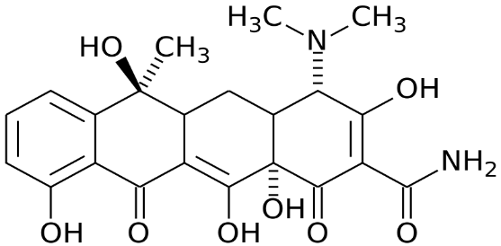
A.10 Tetrasiklin
Rumus bangun.
Rumus Kimia : C₂₂H₂₄N₂O₈
- Sifat kimiawi tetrasiklin
Tetrasiklin merupakan basa yang sangat sukar larut dalam air, larut dalam 50 bagian etanol(95%), larut dalam asam encer dan dalam larutan alkali hidoksida, praktis tidak larut dalam kloroform dan dalam eter. Golongan tetrasiklin adalah suatu senyawa yang bersifat amfoter sehingga dapat membentuk garam baik dengan asam maupun basa. Sifat basa tetrasiklin disebabkan oleh adanya radikal dimetilamino yang terdapat didalam struktur kimia tetrasiklin, sedangkan sifat asamnya disebabkan oleh adanya radikal hidoksi fenolik.
Tetrasiklin digunakan untuk mengatasi berbagai infeksi yang disebabkan oleh kuman gram positif maupun gram negatif. Tetrasiklin digunakan untuk mengatasi radang infeksi pada kulit. Diameter zona hambatan tetrasiklin yang menunjukkan sensitive adalah 19 mm atau lebih.
- Mekanisme Kerja Tetrasiklin
Tetrasiklin bersifat bakteriostatik dengan jalan menghambat sintesis protein. Hal ini dilakukan dengan cara mengikat unit ribosom sel kuman 30 S sehingga t-RNA tidak menempel pada ribosom yang mengakibatkan tidak terbentuknya amino asetil RNA. Antibiotik ini dilaporkan juga berperan dalam mengikat ion Fe dan Mg. Meskipun tetrasiklin dapat menembus sel mamalia namun pada umumnya tidak menyebabkan keracunan pada individu yang menerimanya.Hanya mikroba yang cepat membelah yang dipengaruhi obat ini.

- Kerangka Konsep

Variabel Bebas Variabel Terikat Parameter
ZONA HAMBAT
Ekstrak Etanol Daun Tempuyung 40%, 50%, 60%.
Daya Hambat pertumbuhan Bakteri Staphylococcus aureus

- Defenisi Operasional
- Ekstrak etanol daun tempuyung adalah ekstrak kental daun tempuyung yang dibuat dengan masing-masing konsentrasi.
- Etanol60% adalah etanol yang digunakan untuk kontrol negatif.
- Zona hambat adalah daerah jernih yang tidak ditumbuhi oleh bakteri.
- Tetrasiklin adalah antibakteri yang digunakan untuk kontrol posif.

- Hipotesa
Ekstrak etanol daun tempuyung memiliki efek sebagai antibakteri terhadap pertumbuhan bakteri Staphylococcus aureus.

BAB III
METODE PENELITIAN

- Jenis dan Desain Penelitian
Jenis penelitian yang digunakan adalah metode eksperimental dan desain penelitian yang digunakan adalah postest only control group design. Penelitian ini dimaksudkan untuk mengetahui pengaruh dari variabel bebas dan variabel terikat, dimana variabel bebas adalah konsentrasi ekstrak etanol daun tempuyung konsentrasi 40%, 50%, dan 60% dan variabel terikat adalah bakteri Staphylococcus aureus.

- Lokasi dan Waktu Penelitian
B.1. Lokasi
Penelitian ini dilakukan pada Laboratorium Mikrobiologi Poltekkes Kemenkes Jurusan Farmasi Jalan Airlangga No 20 Medan.
B.2. Waktu
Penilitian ini dilakukan selama 2 minggu.

- Pengambilan Sampel
Teknik pengambilan sampel dilakukan secara purposive sampling yaitu pengambilan sampel tanpa mempertimbangkan tempat dan letak geogrofisnya (Notoatmodjo, 2012).

- Sampel Siap Uji
- Ekstrak daun tempuyung 40%
- Ekstrak daun tempuyung 50%
- Ekstrak daun tempuyung 60%

- Cara Pengumpulan Data
Data diambil dari hasil pengukuran diameter zona hambat pertumbuhan bakteri Staphylococcus aureus.

- Alat dan Bahan
F.1 Alat
- Aluminium Foil
- Anak Timbangan
- Autoklaf
- Batang Pengaduk
- Beaker Glass
- Benang Wol
- Cawan Petri
- Deck Glass
- Erlenmeyer
- Gelas Ukur
- Hotplate
- Incubator
- Jangka Sorong
- Kawat Ose
- Kertas Saring
- Kertas Perkamen
- Labu Tentukur
- Lampu Bunsen
- Mikroskop
- Objek Glass
- Oven
- Paper Disk Blank
- Pipet Tetes
- Pipet Volume
- Pinset
- Pisau
- Rak Tabung Reaksi
- Tabung Reaksi
- Talenan
- Timbang Analitik
- Vial
F.2 Bahan
- Daun Tempuyung
- Aquadest
- Bakteri Staphylococcus aureus
- Larutan Fuchsin
- Larutan Kristal Violet
- Larutan Lugol
- Larutan Nacl 0,9%
- Manitol Salt Agar (MSA)
- Media Mueller Hilton Agar (MHA)
- Media Nutrient Agar (NA)
- Minyak Imersi
- Suspense Mc.Farland
- Spiritus
- Tetrasiklin

- Sterilisasi Alat dan Bahan
Alat yang digunakan dalam uji ekstrak etanol ini, disterilkan terlebih dahulu sebelum dipakai. Alat-alat gelas disterilkan didalam oven pada suhu 170°C selama 1 jam. Media disterilkan di autoklaf pada suhu 121°C selama 15 menit, dan kawat ose disterilkan pada lampu Bunsen (Depkes, 2014).

- Prosedur Kerja
H.1 Perhitungan Cairan Penyari Simplisia Daun Tempuyung
Daun tempuyung yang telah dihaluskan, ditimbang 200 gram (10 bagian) dalam keadaan kering lalu dilarutkan dalam penyari etanol 70%.
Menurut Depkes, Bj alkohol 70% = 0,884 g/ml.
Volume etanol 70 % yang dibutuhkan dalam 2000 gram.:
V=$\frac{B}{BJ}$=$\frac{2000 g}{0,884}$= 2.262,44 ml = 2.262 ml
Volume etanol 75 bagian etanol 70% yang digunakan:
$\frac{75}{100}$x 2.262 ml = =1.696,5 ml =1.697 ml
Volume etanol 25 bagian etanol 70% yang digunakan:
$\frac{25}{100}$x 2.262 ml = 565,5 ml= 565 ml

H.2 Pembuatan Ekstrak Etanol Daun Tempuyung (EEDT)
Ekstrak daun tempuyung dalam penelitian ini dibuat secara maserasi. Daun segar sebanyak 2000 gram di keringkan. Daun kering yang di peroleh 200 gram. Daun tempuyung ditimbang 200 gram (10 bagian) lalu dimasukkan ke dalam beaker glass dan tambahkan 75 bagian etanol 70% sebanyak 1697 ml. Tutup beaker glass dan biarkan selama 5 hari terlindung dari cahaya matahari sambil sering dilakukan pengadukan. Setelah 5 hari campuran tersebut diserkai, diperas lalu dibilas ampasnya dengan etanol 70% hingga diperoleh 100 bagian yaitu 2262 ml. Lalu maserat dipindahkan ke dalam beaker glass dan biarkan ditempat sejuk terlindung dari cahaya matahari selama 2 hari, lalu maserat dienap tuangkan.
Maserat yang diperoleh diuapkan dengan alat penguap waterbathpada suhu tidak lebih dari 50°C hingga diperoleh ekstrak kental. Ekstrak kental yang diperoleh sebanyak 23 gram. Ekstrak kental yang diperoleh di timbang lalu dibuat konsentrasi 40%, 50%, dan 60%.
H.2.1. Pembuatan Larutan Uji EEDT
- Konsentrasi 40%
40% = $\frac{40 g}{100 ml}=0,4g/{ml}$
Maka untuk membuat 10 ml :
$$\frac{10 ml}{1 ml} x 0,4=4 g$$
Ditimbang sebanyak 4 g ekstrak kental daun tempuyung, kemudian dicukupkan dengan etanol 60% 10 ml.
- Konsentrasi 50%
50% = $\frac{50 g}{100 ml}=0,5g/{ml}$
Maka untuk membuat 10 ml :
$$\frac{10 ml}{1 ml} x 0,5=5 g$$
Ditimbang sebanyak 5 g ekstrak kental daun tempuyung, kemudian dicukupkan dengan etanol 60% 10 ml.
- Konsentrasi 60%
60% = $\frac{60 g}{100 ml}=0,6g/{ml}$
Maka untuk membuat 10 ml :
$$\frac{10 ml}{1 ml} x 0,6=6 g$$
Ditimbang sebanyak 6 g ekstrak kental daun tempuyung, kemudian dicukupkan dengan etanol 60% 10 ml.

H.3 Pembuatan Media Agar untuk Bakteri Staphylococcus aureus
- MHA
Jumlah media yang harus disuspensikan dalam 1 liter air aquadest pada etiket Muller Hinton Agar (MHA) 34 gram
Banyak MHA yang diperlukan untuk 100 ml adalah
$$\frac{100 ml}{1000 ml} x 34g/L=3,4 g$$
Pembuatan :
MHA ditimbang sebanyak 3,4 gram, dicampurkan dengan 100 ml aquadest didalam Erlenmeyer, dilarutkan dengan cara memanaskannya diatas hot plate sambil diaduk-aduk supaya media tidak gosong, angkat dan tutup Erlenmeyer dengan kapas lapisi dengan kertas perkamen kemudian ikat dengan benang/tali. Kemudian desterilkan pada suhu 121°C selama 15 menit dalam autoklaf. Biarkan dingin memadat.
- Nutrient Agar (NA) 20 gram dalam 1 liter aquadest
Untuk 1 tabung reaksi 10 ml
Volume yang dibutuhkan 20 ml
NA yang ditimbang = $\frac{20 ml}{1000 ml} x 20 g$
= 0,4 g
Pembuatan :
Larutan 0,4 g NA dengan 20 ml aquadest di dalam Erlenmeyer lalu dipanaskan. Lalu bagi dalam beberapa tabung (sesuai kebutuhan), tutup dengan kapas, lapisi dengan kertas perkamen kemudian ikat dengan benang. Kemudian sterilkan dalam autoklaf pada suhu 121°C selama 15 menit setelah dingin miringkan tabung untuk memperoleh agar miring.
- Manitol Salt Agar (MSA) 110 g/L
Banyaknya MSA yang dibutuhkan untuk 50 ml adalah
$$\frac{50 ml}{1000 ml} x 110g/{ml}=5,55 g$$
Pembuatan :
Larutan 5,55 g MSA dengan 50 ml aquadest di dalam Erlenmeyer, dilarutkan dengan cara memanaskannya diatas hot plate sambil diaduk-aduk supaya media tidak gosong, angkat dan tutup Erlenmeyer dengan kapas lapisi dengan kertas perkamen kemudian ikat dengan benang/tali. Kemudian disterilkan pada suhu 121°C selama 15 menit dalam autoklaf. Biarkan dingin dan memadat.

H.4. Suspensi Mc.Farland
Komposisi :
Larutan asam sulfat 1% 99,5 ml
Larutan barium klorida 1,715 % 0,5 ml
Pembuatan :
Campurkan kedua larutan di atas dalam tabung reaksi dan dikocok homogen. Apabila kekeruhan suspense bakteri uji sama dengan kekerurahan suspense Mc.Farland, maka bakteri adalah 10⁸ koloni/ml.

H.5 . Pembiakan Bakteri Staphylococcus aureus
- Ambil satu ose dari suspensi bakteri Staphylococcus aureus.
- Kemudian tanam ke media MSA dengan cara menggoreskan lalu tutup media.
- Inkubasi dalam inkubator dengan suhu 37°C selama 24 jam.
- Amati pertumbuhan koloni pada media.
- Hasil yang diperoleh adalah koloni berwarna kuning keemasan, dimana terjadi perubahan warna media dari merah menjadi kuning, lalu lakukan pengecetan gram untuk melihat apakah biakan merupakan bakteri Staphylococcus aureus.
- Koloni spesifik Staphylococcus aureus, diambil satu ose lalu ditanamkan pada medi Nutrient Agar (NA) miring, inkubasi dalam inkubator pada suhu 37°C selama 24 jam.

H.6 Pengecatan Gram
- Ambil biakan bakteri dari koloni yang spesifik berumur 24 jam dari media MSA, letakkan pada objek glass yang telah diberi aquadest terlebih dahulu, lalu sebarkan secara merata kemudian fiksasi.
- Tambahkan Kristal violet, diamkan selama 1 menit kemudian bilas dengan aquadest.
- Tambahkan larutan lugol, biarkan selama 2 menit kemudian bilas dengan alkohol 96% diamkan selama 15 detik lalu bilas dengan aquadest.
- Tambahkan larutan fuchsin diamkan selama 20 detik, bilas dengan aquadest lalu tiriskan kaca objek, serap air dengan kertas penyerap.
- Amati hasilnya dibawah mikroskop dengan perbesaran 10 x 40 dan 10 x 100 dengan penambahan minyak imersi.
- Jika bakteri tersebut adalah Staphylococcus aureusmaka hasil yang diperoleh di bawah mikroskop adalah bakteri berbentuk bulat, bergerombol tidak beraturan seperti buah anggur dan berwarna ungu.

H.7Pembuatan Pengenceran Bakteri Staphylococcus aureus
- Ambil satu sengkelit dengan kawat ose steril bakteri Staphylococcus aureusyang berumur 24 jam dari biakan yang ada pada media NA miring. Suspensikan dalam tabung reaksi yang berisi 1 ml NaCl 0,9%, kemudian tambahkan NaCl 0,9% sedikit demi sedikit sampai didapat kekeruhan sesuai dengan kekeruhan suspense standart Mc. Farland, maka konsentrasi bakteri adalah 10⁸ koloni/ml.
- Lakukan pengenceran dengan memipet 1 ml biakan (10⁸ koloni/ml), masukkan ke dalam tabung reaksi steril dan tambahkan larutan 0,9% sebanyak 9 ml, kocok homogen, maka diperoleh suspense bakteri dengan konsentrasi 10⁷ koloni/ml.
- Lakukan pengenceran kembali dengan memipet 1 ml biakan (10⁷ koloni/ml), masukkan ke dalam tabung reaksi steril dan tambahkan larutan 0,9% sebanyak 9 ml, kocok homogen maka diperoleh suspense bakteri dengan konsentrasi 10⁶ koloni/ml.

H.8 Pengujian Daya Hambat EEDT terhadap Pertumbuhan Bakteri Staphylococcus aureusdengan Konsentrasi Berbeda

- Sterilkan semua alat yang digunakan.
- Campurkan 0,1 ml masing-masing bakteri dengan konsentrasi 10⁶ koloni/ml ke dalam 100 ml MHA dan homogenkan, lalu tuangkan sebanyak 15 ml ke dalam masing-masing cawan petri dan biarkan memadat.
- Dengan spidol bagilah menjadi bagian yang sama dengan menggambarkan garis pada plat cawan petri, beri nomor pada setiap bagian dan diberi label pada setiap pelat sesuai dengan biakan organisme.
- Buat 5 tanda, 3 untuk EEDT, 1 untuk tetrasiklin sebagai control positif dan 1 untuk etanol 70% sebagai control negative.
- Rendam paper disk kedalam EEDT dengan konsentrasi 40%, 50%, 60%, dan larutan etanol 60%.
- Angkat perlahan dengan menggunakan pinset, letakkan paper disk kedalam cawan petri yang sudah berisi MHA dan suspensi bakteri secara aseptis sesuai dengan tanda yang sudah dibuat terlebih dahulu.
- Kemudian cawan petri diinkubasi selama 18-24 jam pada suhu 37°C.
- Kemudian ukur diameter zona hambatan bekteri dengan menggunakan jangka sorong dan catat hasil dalam satuan milimeter.
- Percobaan dilakukan triplo pada masing-masing bakteri.

BAB IV
HASIL DAN PEMBAHASAN

- Hasil
Berdasarkan penelitian yang dilakukan di Laboratorium Mikrobiologi Jurusan Farmasi Poltekkes Kemenkes Medan diperoleh hasil uji efek antibakteri ekstrak etanol daun tempuyung terhadap bakteri Staphylococcus aureusdengan mengukur zona hambat yaitu daerah yang tampak jernih, tidak ditumbuhi bakteri Staphylococcus aureus, maka diperoleh hasil sebagai berikut:

Tabel A.1 Data hasil pengamatan uji efek antibakteri ekstrak etanol daun tempuyung terhadap bakteri Staphylococcus aureus

 | Zona Hambat Antibakteri (mm) |  |  | Rata-Rata Zona Hambat Bakteri  (mm) | Zona Hambat yang Memuaskan  (FI ed. V)
 | Petri I | Petri II | Petri III
EEDT 40% | 13,10 | 12,50 | 11,8 | 12,46
EEDT 50% | 15,07 | 15,11 | 14,04 | 14,74
EEDT 60% | 15,50 | 16,05 | 15,85 | 15,80 | 14-16 mm
Tetrasiklin 30µg | 23,5 | 21,5 | 23 | 22,67 | >19
Etanol 60% | 0 | 0 | 0 | 0

Grafik A.1 Rata-rata zona hambat ekstrak etanol daun tempuyung.

- Pembahasan
Penelitian ini dilakukan untuk mengetahui adanya efek antibakteri dari ekstrak etanol daun tempuyung (Sonchus arvensis) terhadap bakteri Staphylococcus aureusdalam konsentrasi tertentu dengan cara mengukur diameter daerah hambatan di sekitar paper disc. Menurut Farmakope Indonesia Edisi V tentang penetapan potensi antibiotic secara mikrobiologi, bahwa menghasilkan batas daerah hambatan yang memuaskan dengan diameter lebih kurang 14- 16 mm.
Berdasarkan tabel A.1 ekstrak etanol daun tempuyung (Sonchus arvensis) pada penelitian ini menggunakan konsentrasi 40%, 50%, dan 60% secara berturut-turut dari konsentrasi 40% menghasilkan hambatan 12,46 mm, 14,74 mm, dan 15,80 mm
Dari hasil pengukuran daerah jernih ekstrak etanol daun tempuyung (Sonchus arvensis) pada konsentrasi 40% menghasilkan daerah 12,46 mm yang masih belum optimal. Pada konsentrasi 50% dan 60% daerah hambatan sudah menghasilkan efek antibakteri yang optimal yakni 14,74 mm dan 15,80 mm sesuai dengan hambatan yang memuaskan menurut Farmakope Indonesia Edisi V (14-16 mm).
Pada penelitian ini peneliti menggunakan cakram yang berisi Tetrasiklin 30 µg sebagai kontrol positif. Tetrasiklin 30 µg menghasilkan zona hambat yang sensitif yaitu 22,67 mm. Sensitif adalah keadaan dimana bakteri sangat peka terhadap antibiotik. Etanol 60% sebagai kontrol negatif tidak menghasilkan zona hambatan karena etanol 60% tidak memiliki daya antibakteri.

BAB V
SIMPULAN DAN SARAN

- Simpulan
Berdasarkan pengamatan dan pengukuran zona hambatan ekstrak etanol daun tempuyung (Sonchus arvensis) terhadap bakteri Staphylococcus aureus, maka dapat disimpulkan bahwa:
  - Ekstrak etanol daun tempuyung (Sonchus arvensis) mempunyai efek antibakteri terhadap bakteri Staphylococcus aureus.
  - Ekstrak etanol daun tempuyung (Sonchus arvensis) dengan konsentrasi 50% dan 60% dapat menghambat pertumbuhan bakteri Staphylococcus aureussecara efektif dengan zona hambat rata-rata 14,74 mm dan 16,80 mm.

- Saran
- Disarankan kepada peneliti selanjutnya untuk meneliti efek antibakteri dari daun tempuyung terhadap bakteri gram negatif.
- Disarankan kepada peneliti selanjutnya untuk meneliti khasiat lain dari daun tempuyung (Sonchus arvensis).

DAFTAR PUSTAKA

Brooks, Geo.F., 2014. The Staphylococci. In: Medical Microbiology. The Mc.Graw Hill Company : USA.

Departemen Kesehatan Republik Indonesia, 2014. Depkes Edisi V. Jakarta.
Departemen Kesehatan Republik Indonesia, 1995. Depkes Edisi IV. Jakarta.

Gibson, J.M., 1996. Mikrobiologi dan Patologi Modern untuk Perawat, Cetakan Pertama. Jakarta : Buku Kedokteran EGC.

Handayani, Tuti., 2013. Apotek Hidup.Jakarta Pusat: Padi.

Hariana, H.Arief., 2015. 262 Tumbuhan Obat dan Khasiatnya. Jakarta: Penebar Swadaya.

Harmita dan Radji, Maksum. 1994. Buku Ajar Mikrobiologi Kedokteran Edisi Revisi. Jakarta: Binarupa aksara.

Heinrich, Michael. 2009. Farmakognosi dan Fitoterapi. Jakarta: EGC.

Herbie, Tandi., 2015. Kitab Tanaman Berkhasiat Obat. Yogyakarta: Octopus Publishing House.

Hidayat, Syamsul., 2015. Kitab Tumbuhan Obat. Jakarta: AgriFlo (Penebar Swadaya Grup).

Jawetz, melnick, Adelberg’s. 2014. Mikrobiologi Kedokteran. Salemba Medika. Jakarta
Katzung, Bertram G., 2010. Farmakologi Dasar dan Klinik. Jakarta : EGC.

Kementerian Kesehatan RI. 2013. Farmakope Herbal Indonesia. Jakarta: Kementerian Kesehatan RI.

Kurdi, Aserani., 2010. Tanaman Herbal Indonesia.https://tanamanherbal.wordpress.com/

Notoatmodjo, S., 2012. Metodologi Penelitian Kesehatan. Jakarta: Rineka Cipta. 124

Pratiwi, S.T., 2008. Mikrobiologi Farmasi. Jakarta: Erlangga.

Radji, Maksum, 2015. Mekanisme Aksi Molekuler Antibiotik dan Kemoterapi.Jakarta : EGC

Septitin, Atin., 2009. Apotek Hidup dari Rempah-Rempah Tanaman Hias dan Tanaman Liar. Bandung: CV.Yrama Widya.

Setiawan, 2005. Prosedur Laboratorium Dasar Untuk Laboratorium Klinik Edisi 2. Jakarta: Binarupa Aksara.

Setiabudy, R., 2007. Farmakologi dan Terapi Edisi 5. Jakarta: Departemen Farmakologi dan Terapeutik Fakultas Kedokteran Universitas Indonesia.

Siregar, O. 2012. Penuntun Praktikum Mikrobiologi dan Parasitologi. Departemen. Kesehatan RI, Poltekkes Jurusan Farmasi. Medan

Sukadana IM, Santi SR. 2011. Senyawa Antibakteri Bis (2-Etilheksil) Ester dan Triterpenoid dalam Ekstrak n-Heksana Daun Tempuyung (SonchusArvensis L.). Majalah Obat Tradisional. 2011; 16(1): 1–6.

Sulaksana J, Santoso B, Jayusman DI. 2004. Tempuyung: Budi Daya dan Pemanfaatan untuk Obat. Cetakan Pertama. Jakarta: Penebar Swadaya; 2004.

Tjay, Tan Hoan dan Kirana Rahardja. 2007. Obat-Obat Penting Edisi VI, Jakarta:
PT Elex Media Komputindo

Undang-Undang Kesehatan No.36 Tahun 2009 tentang Kesehatan. Kemenkes Indonesia

Daftar Gambar
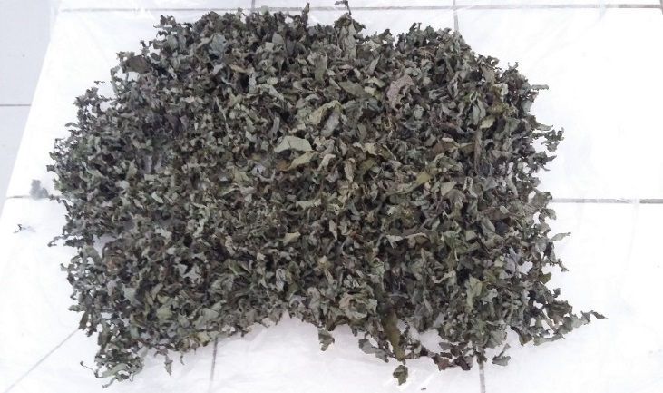
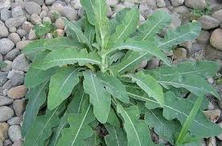
Gambar 1. Daun Tempuyung Gambar 2. Daun Tempuyung Kering

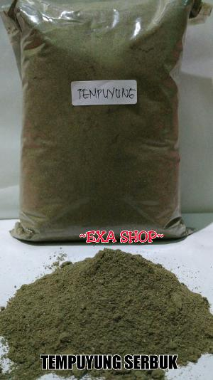
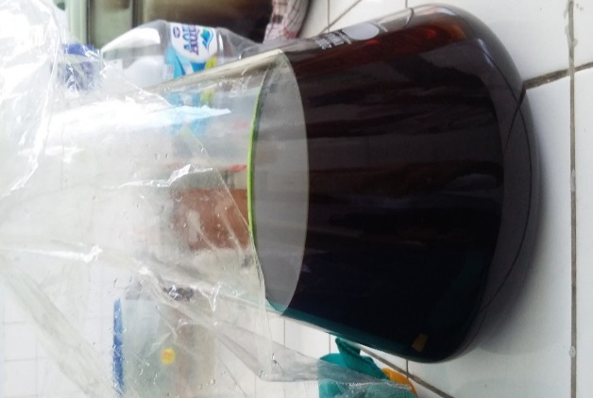

Gambar 3. Serbuk Daun Tempuyung Gambar 4. Hasil Maserasi
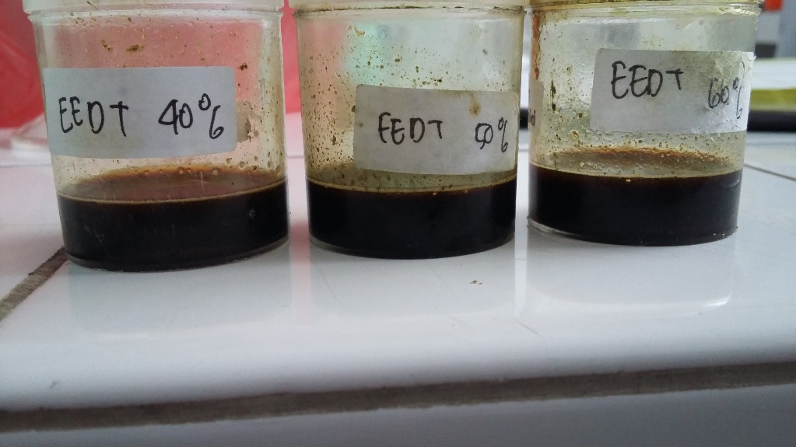
Gambar 5. Ekstrak Etanol Daun Tempuyung

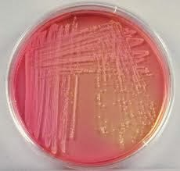

Gambar 6. Staphylococcus aureusdalam MSA

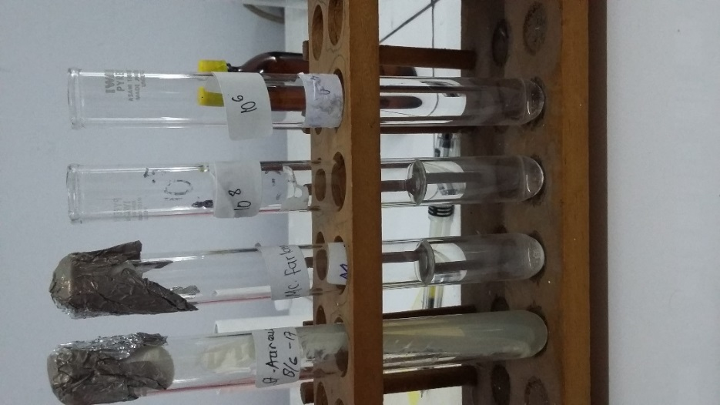
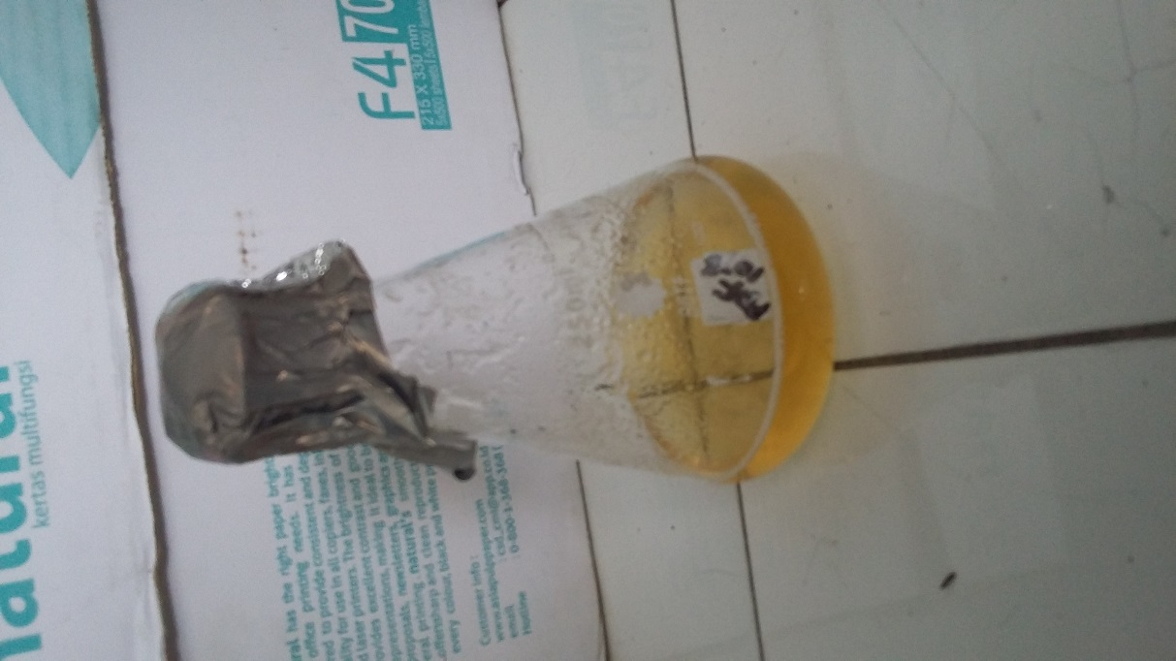

Gambar 7. Pengenceran Bakteri Gambar 8. Media MHA

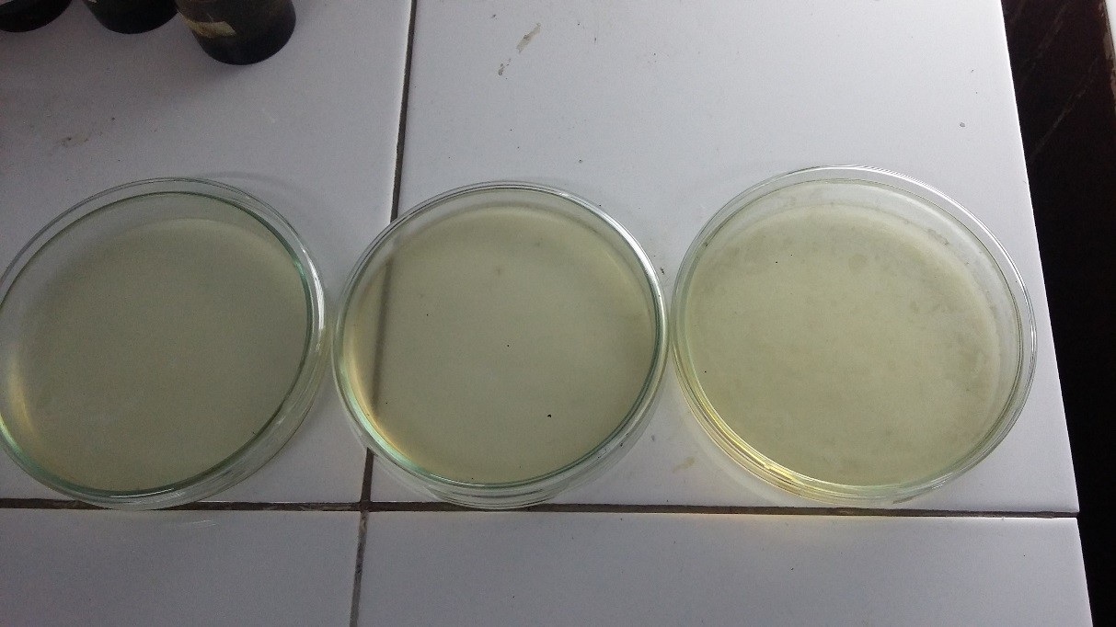
Gambar 9. Media MHA yang sudah dituang ke dalam petri

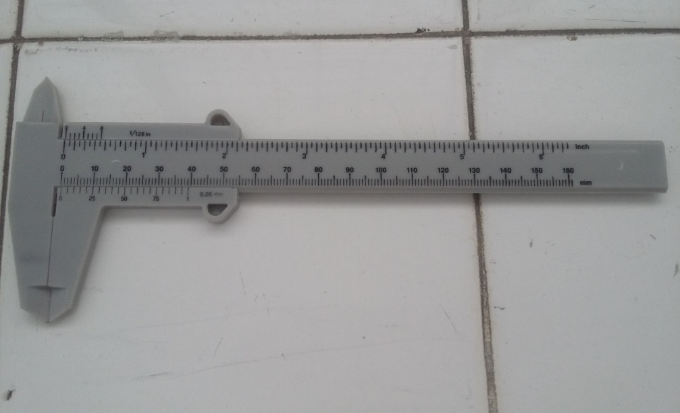
Gambar 10. Jangka Sorong
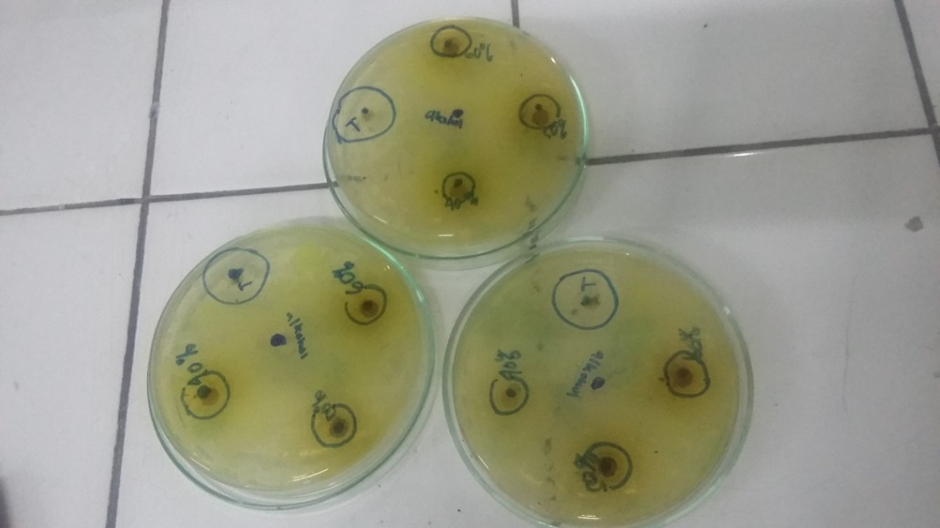
Gambar 11. Hasil Percobaan
LAMPIRAN 1

Komposisi Media
    - Media Mueller Hilton Agar (MHA)
Komposisi :
Infusion from meat 2.0 g
Casen hydrolysate 17,5 g
Starch 1,5 g
Agar-agar 13,0 g

    - Media Nutrient Agar (NA)
Komposisi:
Peptone from meat 5,0 g
Meat ekstrak 3,0 g
Agar – agar 12,0

    - Media Mannitol Salt Agar
Komposisi:
Lap- lemco powder 1,0 g
Peptone 10,0 g
Manitol 10,0 g
Sodium chloride 75,0 g
Phenol red 0,025 g
Agar 15,0 g

    - Suspensi Standart Mc. Farland
Komposisi :
Larutan Asam Sulfat 1% v/v 99.5 ml
Larutan Barium Klorida 1.175% b/v 0.5 ml

Lampiran 2

Lampiran 3

